常州市同济中学教育科学研究课题

中期评估表

课 题 类 别____校级课题_________

学 科 分 类 信息技术

课 题 名 称初中信息技术课中学生视觉思维能力培养研究

课 题 负 责 人 殷轶曌

评 估 时 间____2011年9月_____

一、课题组成员（含课题组长）研究概述
姓 名 | 主 要 成 果
殷轶曌 | 设计、编制完成了“视觉思维能力调查”问卷  围绕视觉思维，精心打造了一份课例；撰写的两篇论文获奖

- 课题研究进展情况
（一）进一步完成对文献资料的收集、整理和研究
通过阅读阿恩海姆的《视觉思维》一书以及查阅知网平台等加强文献研究。
涉及的部分文献如下：
  - 刘淑华撰写的论文《高中物理教学中学生视觉思维强化的探究》、《高中学生物理视觉思维能力的调查与思考》
  - 晏娜撰写的论文《视觉思维的形成以及在现代美术课中的开发和应用》
  - 韩晓娟撰写的论文《初中信息科技教学中视觉素养培养的研究和实践》
  - 刘东岩撰写的《视觉思维对教学的启示》
  - 阎晓天撰写的《视觉思维的创造性与意象思维能力的培养》等

（二）完成调查问卷的设计、编制和小样本调查，并对对问卷进行及时的分析、改进
1. 调查对象：常州市同济中学七、八年级学生（共60人）
有效问卷回收率为100%
2. 调查时间：2009年12月9日、2010年5月19日
3. 调查方法和过程：
（1）调查的方式：集中发放纸质问卷
（2）问卷组成：视觉思维能力调查：13个客观题
初中信息技术课堂调查：9客观题+1主观题
视觉思维能力问卷主要包括三个方面的内容：学生的视觉行为习惯、视觉意识和视觉表达能力
信息技术课堂调查问卷主要包括了四个方面的内容：计算机使用习惯、对教师教学及教学效果的评价、学生喜欢的教学与学习方式、学生的建议
4. 数据分析与结论
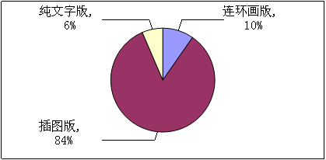
（1）阅读习惯方面，对于完全相同的内容，阅读时10%的学生选择连环画版，84%的学生表示愿意选择带插图的版本，仅有6%的人选择纯文字版，认为以图像的形式呈现知识更易接受，也利于理解和记忆。

（2）课程学习方面，52%的学生选择带插图的学案，19%的学生选择看视频短片，16%的学生选择跟着老师模仿练习，也就是87%的人倾向选择更直观、形象的，直接视觉化的知识、技能呈现方式，另有13%的学生选择依据文字去推理、想象。

由此获得结论：学生对视觉图像信息的学习兴趣较书本文字更浓厚、求知欲更强。
（3）运用视觉意象的意识和能力方面
81%的受访学生表示会看路牌，但真正迷路时，只有19%的人会选择根据路牌指示回家，其余81%的学生选择问人、打车、打电话求助等方式。而在给陌生人指路时，仅有29%的学生会利用简易的示意图，13%的学生会拒绝求助，58%的人选择用语言指路。
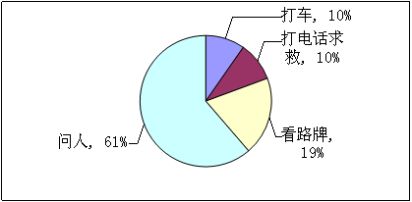
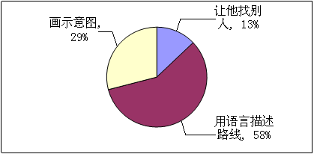

由此获得结论:学生具备了一定的视觉积累，然而还不能将其落实到具体行动。
（4）在独立“构绘”方面
达58%的学生认为，一份作品，技能只是支撑，创新、个性才是评价的核心指标，然而实际操作中，只有21%的学生具备自己加工图像资源的能力，或者说曾有过类似行为。
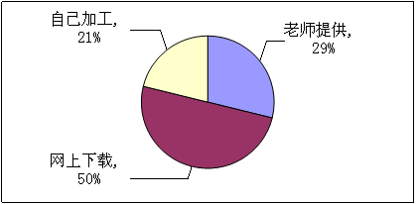

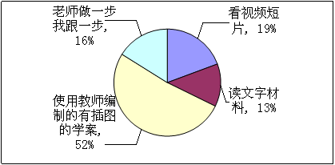
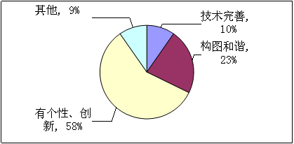
由此获得结论：初中生的视觉意识与能力之间存在断裂，构绘表达的能力需要得到系统的培养和训练，使其进一步提高。
5.问卷的改进意见
问卷中部分问题有特殊答题要求的，需将说明调整至题干前，或以恰当方式予以强调显示；
相关题目之间的逻辑关系要梳理清楚，比如第7题问“会不会看路牌”，第8题问“不会看路牌的原因”，在表述时该说明何种情况可以跳过此题不答；
为了获取真实有效信息，对于某些问题的提法需进一步明确。比如，会不会看路牌，何为“会”，需设置一些可检验题目相关信度的问题予以补充。
（三）积极开展行动研究
以常州市同济中学八年级学生为研究对象，在八（4）班尝试进行了《photoshop》教学。实验过程如下:
（1）要求：省运开幕在即，市委向全市征集“城市名片”，作为东道主，请每位同学利用提供的素材，设计制作常州的城市名片。
（2）展示各地的“城市名片”，分析特点及构成要素
（3）对比word窗口，认识photoshop
（4）利用明胶片解释图层
（5）活动过程：
阶段一：利用教师提供的半成品psd文件，改变图层位置、元素大小、方向，合成“美丽的春天”图片，掌握一些photoshop的基本操作。
阶段二：确定“城市名片”将突出城市的什么特征，选择哪些图片素材，用何文字画龙点睛进行概括。
阶段三：对照评价指标设计作品。
阶段四：展示成果、互相评价。
阶段五：归纳总结。
（6）评价：根据活动中的过程性材料，汇报作品及后续的考核评价方式得出相关数据与结论
（7）行动分析与结果：正在进行中，暂时未得出

三、取得的阶段成果（包括出版、发表的成果、已产生的实践反映及专家、行政领导的评价等，已发表的论文，请注明发表的时间及刊物）

厘清初中信息技术课和视觉思维能力培养的关系，开展了《初中生视觉思维能力现状调查》，并进行了分析。
1.《<数据图表与分析>教学案例分析》获二0一0年江苏省优秀教学案例三等奖
2.《以图表丰富表达方式》在二0一0年常州市教育学会信息技术教学专业委员会教学设计和教学论文评选中获三等奖

四、课题研究中存在的问题或不足

1．实验设计较为粗糙，自变量、应变量的界定不够清晰。

2．实验所用问卷的信度、效度以及前后测的效果难以说明，后期还需对调查结果进一步开展有效分析，并继续根据需要查找相关理论文献，理清思路。

3．学生视觉思维能力的培养与课程本身之间的关系分析较为单薄，彼此之间的影响、作用还有待进一步梳理挖掘。

4．视觉思维能力培养的设计缺乏体系，整体的设计思路还不明朗，教学案例较为单一，局限性强。

5．教育理论功底和研究水平、经验的欠缺，特别缺乏对国外研究情况的收集和分析。

五、下阶段研究计划及确保最终成果的主要措施

1.结合视觉思维能力的培养和初中信息技术课程特点，进一步思考、寻找契合点，缩小研究范围，精确实验的自变量、因变量。

2.大量查找相关文献，尤其是针对问卷的效、信度，作进一步测量说明学习。

3.丰富测量问卷及测量方式，扩大调查范围，进一步处理、分析调查数据，提炼出有效的相关结论

4．梳理设计思路，并针对不同课型设计案例、研究、分析，适时总结、归纳。

6．根据提纲继续实验，并在实验基础上整理、撰写论文，形成成果。

六、评估小组意见

中学信息技术课程不仅仅教授学生基础的信息技术相关知识与技能，还促进学生多方面能力的提高，是文章作者的研究初衷，在关注学生能力发展的今天，其研究具有很好的教育实践意义和社会价值。
论文尝试以课堂教学实践为基础，进行教学活动的变革研究，将知识呈现、学习活动组织等环节进行变化，并勤于总结，修改，逐步完善教学方法。反映作者具有较强烈的自我发展意识，希望运用相关理论知识改进实践教学工作，亦取得一定效果。但就工作而言，实验设计较为粗糙，自变量、应变量没有仔细界定（应符合一般实验研究要求）。
鉴于研究工作实践特点突出，并有一定的工作量，建议修改相关实验研究方面的内容。同意本课题按中期报告进行研究。
七  评  估  小  组  成  员 | 职 务 | 姓 名 | 所 在 单 位 | 签 名
八、学校教育科学研究部门评估意见

公章 负责人签字（盖章）

年 月 日

